1664×盒马鲜生×鲜花520营销推广
广 告 主：1664
所属行业：食品酒饮
执行时间：2022.03.16-05. 25
参选类别：跨媒体整合类
营销背景
背景介绍：借势520的节日节点，结合1664和鲜花的精致调性，持续植入1664和鲜花更配的产品印象，打造不一样的浪漫传播爆点事件，全渠道联动盒马站内站外，线上传播引流线下卖场，多管齐下，实现资源整合；以持续曝光，精准触达消费者，实现传播效果最大化，达到有效营销转化。
行业发展背景：1664需开拓跨品类全渠道组合营销活动，以与盒马鲜生合作为起点，持续输出跨品类合作经验，打通更多新零售平台营销操作路径，为品牌后续扩大新零售合作版图奠定基础。
营销困境及挑战：
1、品牌首次与盒马鲜生合作，具体物料制作、卖进、执行链路都需达成共识；
2、品牌要以何创意，突出品牌产品与鲜花整体浪漫调性。
营销目标
展现品牌方强大且优秀的全渠道营销和快速响应能力，攻占第一个水货占据的标志性大型零售商，实现站内外、线上下完整的资源传播整合，从而促进销售。
策略与创意
策略：站内站外、线上线下紧密结合。
1、线上，盒马鲜生APP打造一个虚拟的概念店——站外小红书配合宣传&引流，吸引目标客群知晓活动，并领取相关优惠下单，促进销量转化。
2、线下，盒马鲜生全线铺量1664 ，在指定区域门店配合线上重点投放鲜花造型架。
3、进行5·20心意表白馆物料展示，利用创意浪漫造型触达目标群体，直接转化销售。
创意亮点：
1、以甜美女生拿着表白书信为主要场景画面，配以粉红暖色调，增添5·20节日心意表白的创意主题的浪漫氛围，以谐音“弹”恋爱为活动创意记忆点，植入1664+鲜花的产品组合，配合5·20，站内创意玩法有下单送出表白浪漫心意卡，持续为活动造势。
2、1664啤酒和鲜花的消费人群重合度高，因为它们共同传递着精致生活、浪漫情怀以及自我犒赏，以此为基点，在5·20的浪漫表白创新结合，给到消费者新的产品体验；鲜花和1664共同放置在酒桶内，打通线上线下的消费链路，消费者被创意“花酒桶”吸引也能收获同款。
3、线下盒马门店，与活动相关的1664浪漫物料惊喜亮相，配合线上活动，共同促进销量转化购买同款花酒桶，现场还有促销员提供的表白心意花束创意装扮服务，为整体活动增加创意亮点。
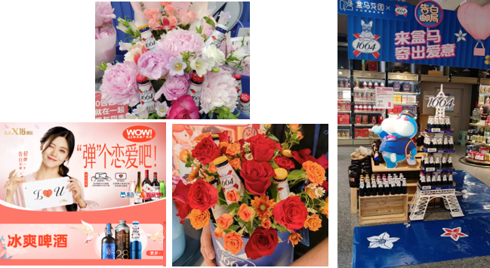

执行过程/媒体表现
阶段执行：
合作初始期（3.16-3.21）：1664围绕520节点做资源整合初步规划，与盒马共创活动合作内容。
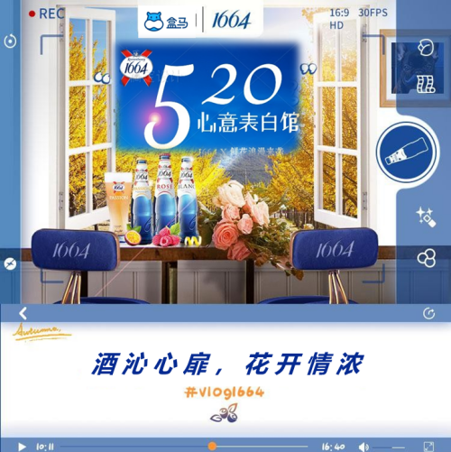
合作准备期（4.19-4.20）：全方位活动传播准备,活动物料数量确认及启动生产,双方官博为活动预热KOL资源投放准备确认。
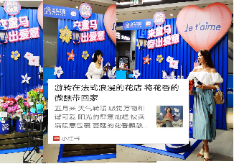
合作上线引爆期（5.21-5.25）：集中式进行活动曝光，线下活动物料在盒马门店露出，线上KOL资源持续推广。
营销效果与市场反馈
营销效果：
成功帮助客户达成目标KPI，有效促进销量增长，客户满意度高；
盒马APP活动页及盒马门店造型架活动物料，总的曝光触达1003万人次；
CTR为1.8%，活动线上点击人群高达180,588人次。

市场反馈：销售转化率高达6.8%，购买人群达12,280人次，1664品牌销售额达43万

